Servis 0800-000403

Prijem reklamacija na kabaste uređaje vrši se pozivom kontakt centra na broj 0800 000 403.

Servis 0800-000403 je namenjen korisnicima koji žele da ulože reklamaciju na uređaje kupljene u Mts-u. Odnosi se isključivo na kabaste uređaje koje korisnici, zbog dimenzija ili težine, ne mogu samostalno doneti u poslovnicu ili servis (npr. TV, trotineti, trake za trčanje, prečišćivači vazduha).
U pitanju su tzv. kabasti uređaji, tj. uređaji koje zbog veličine korisnici ne mogu da nose do servisa ili poslovnica (TV, trotineti, trake za trčanje, prečišćavać vazduha itd.).
Ukoliko se korisnik javlja povodom manjih uređaja koje je moguće fizički doneti (npr. pametni satovi, pametne naočare, mobilni telefoni, daljinski upravljači i sl.), korisnika je potrebno uputiti da uređaj lično odnese u najbližu poslovnicu radi podnošenja reklamacije.

Priručnik za rad – reklamacije na kabaste uređaje ( 0800000403)

- Identifikacija korisnika se vrši na jedan od sledećih načina:
- ID + ime i prezime
- ime i prezime i datum rođenja

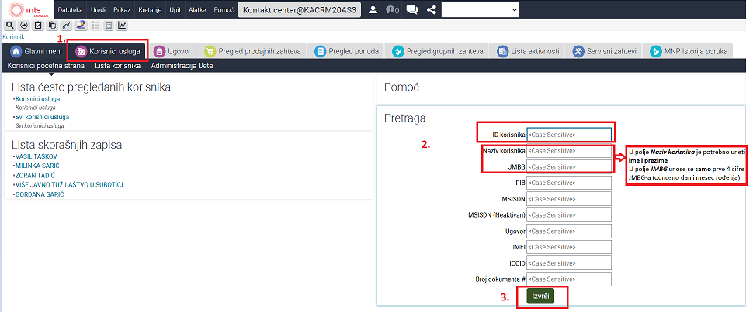
- Pretraga korisnika i uređaja se vrši u aplikaciji Sibel odabirom kartice Korisnici usluga

Nakon čega pristupamo podacima o korisniku odabirom ID korisnik, potom odabirom kartice Proizvodi/Servisi korisnika vidimo podatke o uređaju:

- koji uređaj je u pitanju (Proizvod)
- serijski broj (Serijski broj #)
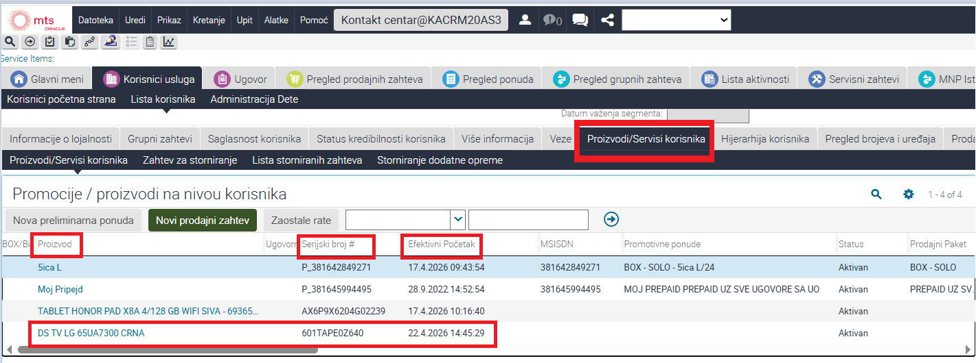
- vreme kada je kupljen (Efektivni početak)

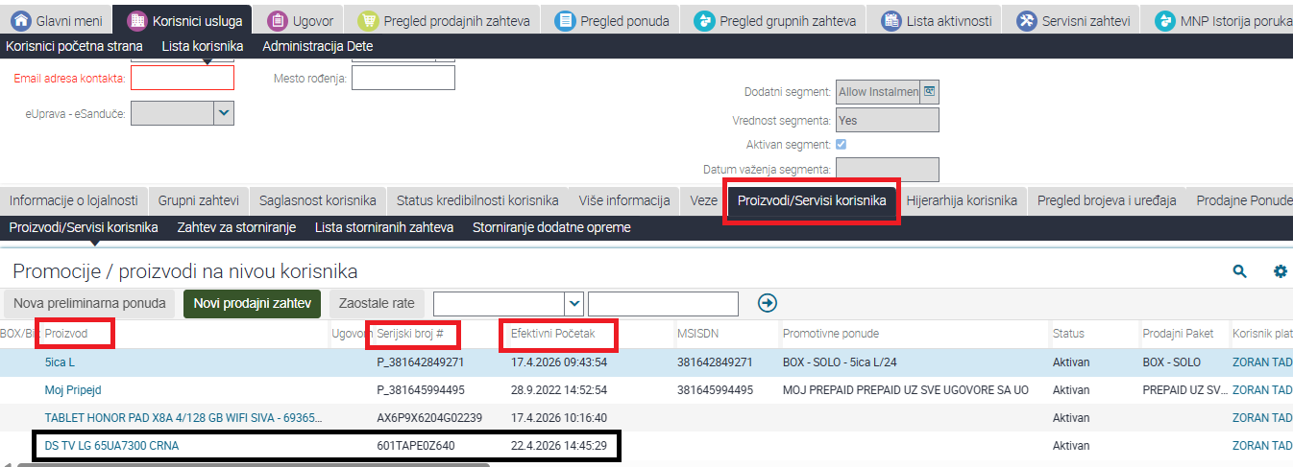

- U ovom koraku vršimo potvrdu i utvrđujemo da li je uređaju istekao reklamacioni rok koji iznosi 2 godine od datuma kupovine (Efektivni početak) i da li je uređaj predat korisniku u poslednjih 24h*.

- Ukoliko je uređaj korisniku predat u poslednjih 24h* - korisnik se upućuje da pozove kontakt centar kurirske službe i da njima uputi reklamaciju.
-U tim situacijama postoji mogućnost da zbog skore kupovine podaci još nisu ni vidljivi u CSI-u (a ni u Siebelu), samim tim ne bi ni mogli da evidentiramo reklamaciju. Ukoliko se prilikom pretrage u Siebel-u mogu videti podaci o uređaju (SN broj) pretpostavka je da je već kasno za prijavu štetnog događaja, ali svakako korisnik prvo treba da proba da kontaktira kurirsku službu.

- Kurirska služba Dexpress organizuje prevoz svih uređaja osim uređaja marke Zepter, oni koriste kurirsku službu Bex. (Može doći do promene, ne komunicirati ka korisnicima).
- Ime kurirske službe se najlakše utvrđuje tako što se na ambalaži nalazi nalepnica sa svim potrebnim kontakt podacima.

❗ Ukoliko utvrdimo da je od kurirske isporuke prošlo više od 24h* nastavljamo sa unosom reklamacije kroz CSI aplikaciju

- U slučajevima kada korisnici reklamiraju uređaj koji je oštećen u transportu, postoje dve situacije:

  - Kada je uređaj isporučen nakon prodaje i tom prilikom oštećen – proveriti sa korisnikom da li je uređaj stigao u takvom stanju i utvrditi da li je prošao rok od 24h. U tim situacijama se NE ZAVODI SE REKLAMACIJA U CSI APLIKACIJI nego se korisnik upućuje da uređaj reklamira kurirskoj službi koja mu je uređaj dostavila. Korisnici bi svakako trebalo da nađu ovu informaciju i u reklamacionoj izjavi koju su dobili uz uređaj. Još jedna naznaka da je uređaj tek kupljen je da u CSI aplikaciji još uvek nije zaveden.

  - Kada je uređaj dostavljen iz servisa nakon servisne intervencije – u tim situacijama korisnika upućivati na nama poznate kurirske službe i na njihov kontakt centar (Informacije proveriti na intrawebu - uvek, jer se često menjaju podaci), pošto se i u tom slučaju mora prijaviti štetni događaj.

❗ U oba slučaja bi trebalo dostaviti kolegama mail (na reklamacije.na.uredjaje@telekom.rs) sa informacijama o uređaju (model i SN broj) uz kratak opis šta se dogodilo kako bi te informacije bile prosleđene ovlašćenom servisu.

- Kada su u pitanju „problemi“ sa ekranom, treba razlikovati dva kvara:
- MRTVI PIKSELI –ne smatra se fizičkim oštećenjem, to je kvar koji može nastupiti fabričkom greškom. U tim situacijama uneti reklamaciju kroz CSI
- CRNE MRLJE ILI “FLEKE“ NA EKRANU“ – one mogu predstavljati fizičko oštećenje, teoretski je moguće da se dogode iako nije vidno oštećena ambalaža, i one ne treba da budu predmet reklamacije ukoliko su se pojavile odmah nakon transporta. Samim tim i kod takvih vrsta prijave kvara treba uputiti korisnika da pozove kontakt centar kurirske službe i u što kraćem roku prijaviti štetni događaj.

Ukoliko korisnik insistira da nama prijavi ovakav slučaj potrebno je da nam dostavi sledeće:
- broj poslate pošiljke, odnosno adresnice (ovaj podatak se nalazi na nalepnici kurirske službe koja se nalazi na ambalaži, gde se nalazi i broj kontakt centra kome je potrebno da se korisnik javi i prijavi štetni događaj).
- fotografije oštećenja:
- Fotografije gde se jasno vidi oštećenje na TV uređaju (kada je uključen i kada je isključen uređaj);
- Fotografije ambalaže sa svih strana spolja i iznutra;
- Fotografiju nalepnica na boku ambalaže;
- Fotografije stiropora;
- Fotografije nalepnice na poleđini TV uređaja gde se vidi serijski broj uređaja.

Loyality program

Prilikom pretrage podataka u Siebel-u možemo naići na uređaje koji pripadaju tzv. Loyality programu i na njih treba posebno obratiti pažnju.

*Napomena što se tiče produžene garancije, trenutno je garancija na sve uređaje osvojene u mts Loyalty programu 2 godine, bez mogućnosti dodatnog produžavanja iste, jer se korisnicima ne izdaje fiskalni račun, već otpremnica i reklamaciona izjava.

Ukoliko naziv uređaja počinje sa LOY a završava se sa:

- TS (Telekom Srbija) - Zalihe MTS kod kojih je urađena prenamena na Loyality – korisnici se šalju da reklamaciju podnesu u najbližoj poslovnici. Korisnik ne mora da nosi uređaj u poslovnicu, ukoliko je on većih dimenzija, ali je neophodno da reklamaciju podnese u poslovnici.
- CT (Comtrade) - Zalihe kod partnera – Pišemo reklamaciju
- TM (Tehnomanija) - Zalihe kod partnera – Pišemo reklamaciju /Korisnici sami odnose u prodavnicu Tehnomanije. (Od oktobra 2025 ukoliko je uređaj kupljen u prodavnici Tehnomanije korisnici imaju mogućnost da isti sami odnesu u prodavnicu uz račun).

❗ Nakon unosa zahteva u aplikaciju CSI (za CT i TM), OBAVEZNO poslati mail u kome će kao naslov biti uneto LOYALITY PROGRAM i broj CRM zahteva, u polju To uneti reklamacije.na.uredjaje@telekom.rs, alenk@telekom.rs , markomil@telekom.rs , lukap@telekom.rs i briga.program.lojalnosti@telekom.rs , a u tekstu mail-a dovoljno je upisati naziv uređaja, serijski broj (može se prekopirati iz Siebel-a ili aplikacije CSI) i broj reklamacije.
*U slučaju da je potrebna prijava štete ili uređaj nije vidljiv u Sibelu/CSI aplikaciji – u naslovu mejla, umesto CRM broja) navesti ID korisnika (LOYALITY PROGRAM ID korisnika) . U tekstu mejla, pored gore navedenih informacija navesti adresu i kontakt telefon.

- Ukoliko uređaj nije vidljiv u Sibel-u/CSI-u, potrebno je proveriti prodajne zahteve kako bi se utvrdilo koji uređaj je u pitanju.
Nakon pretrage korisnika potrebno je odabrati karticu Prodajni zahtevi:
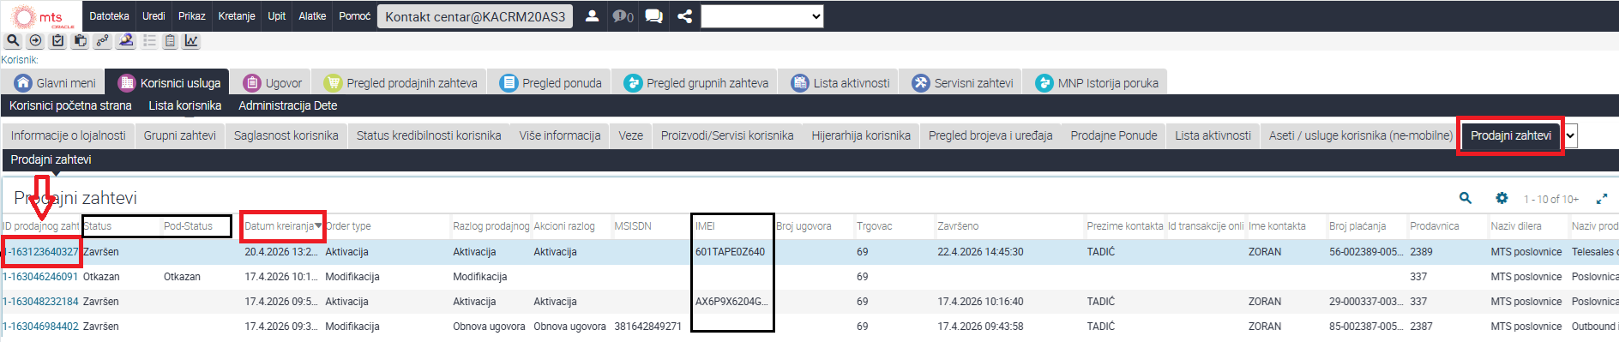

Najlakši način za pretragu je po Datumu kreiranja (potrebno je sortirati prikaz), prodajni zahtevi vezani za uređaje će imati unet podatak u kolonu IMEI. Kako bismo pristupili informacijama potrebno je kliknuti na ID prodajnog zahteva.
U delu Linija proizvoda su prikazani Detalji o proizvodu gde možemo videti naziv uređaja:

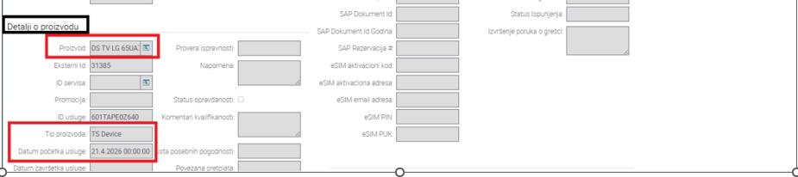

❗Prilikom slanja mejla, pored gore navedenih informacija ( kratkog opisa i podatka o korisniku, naziva uređaja i serijskog broja, adrese i kontakt telefona) potrebno je proslediti i informaciju da uređaj nije vidljiv u CSI aplikaciji, kao i SZ prodajnog zahteva i u kom je statusu ( ukoliko isti postoji).

Manji delovi većih uređaja

Kada su u pitanju „manji delovi“ većih uređaja na koje se žale korisnici potrebno je uraditi sledeće:
- DALJINSKI ZA TV, PUNJAČI ZA TROTINETE ILI ROBOTE USISIVAČE – pisati reklamaciju i savetovati korisnika da kuriru preda i uređaj zbog mogućnosti da je kvar na njemu. Ukoliko je korisnik siguran da je u pitanju kvar na daljinskom (ili punjaču), nema potrebe slati uređaj, uneti reklamaciju na uređaj, a u opisu napomenuti da se ne šalje uređaj nego samo daljinski ili punjač,
- ŠRAFOVI ZA TROTINET – pisati mail na reklamacije.na.uredjaje@telekom.rs
- BLUETOOTH SLUŠALICE – poslati korisnika da slušalice odnese u poslovnicu, i da se tamo evidentira reklamaciju na uređaj

Unos reklamacije

Reklamacije se unose u aplikaciju CSI: Dobrodošli na MTS CSI aplikaciju (telekom.rs), pristupa se domenskim kredencijalima.

- Po unosu reklamacije korisnik bi trebalo da dobije automatsku SMS poruku u kojoj je obavešten o uspešno podnetom zahtevu. Agent obaveštava korisnika da uređaj mora biti adekvatno upakovan u odgovarajuću zaštitnu ambalažu, kako da ne bi došlo do oštećenja prilikom transporta. Takođe, korisnik nije u obavezi da ima originalno pakovanje ali bi to bilo poželjno.
Korisnicima možemo preporučiti da pre slanja fotografišu uređaj, kao i samo pakovanje, kako bi to bi eventualni dokaz da je uređaj poslat bez oštećenja, a u slučaju da servis prilikom prijema utvrdi oštećenja na kutiji i samom uređaju.

- Kada je u pitanju podnošenje reklamacija korisnici su u obavezi da uz uređaj prilože i kopiju ugovora kao i original ili kopiju fiskalnog računa.*
- U slučaju da korisnik nema fiskalni račun, mi se obraćamo u ime korisnika kolegama na mail reklamacije.na.uredjaje@telekom.rs. U mail uneti korisničke podatke kao i podatke o kupljenom uređaju. Po dobijanju fiskalnog računa od kolega isti šaljemo korisniku na mail.
*NAPOMENA: Ukoliko je u pitanju Loyalty kupac, korisnik ne poseduje fiskalni račun ,već se korisniku šalje reklamaciona izjava i otpremnica koju je potrebno da dostavi.

- Korisnike ne savetovati da sami nose uređaje u servis. Ako insistiraju, mogu odneti sami u servis ukoliko je tako brže i sigurnije, ali ih obavestiti da tom prilikom mi ne ulazimo u reklamacioni proces i za sve informacije u vezi reklamacije, prigovore ili urgencije moraće da se obrate ovlašćenom servisu, a ne nama kao prodavcu.

- Ovlašćeni servisi se nalaze na reklamacionoj izjavi kao i na adresi Ovlašćeni servisi
- Postoji mogućnost da se neki od servisera ne nalazi na ovom spisku, u tom slučaju nam je savetovano da pošaljemo e-mail na reklamacije.na.uredjaje@telekom.rs ili da pozovemo kolege na sledeće brojeve:
- Mobilni: 064/1243800
- Fiksni: 011/3245435
- AVAYA: 71163
OVI BROJEVI SU SAMO ZA INTERNU UPOTREBU, NE DAVATI IH KORISNICIMA

Nakon unosa reklamacije (status reklamacije i uregencije)

- Rok dolaska kurirske službe po reklamirani uređaj počinje sutradan od dana podnošenja reklamacije dok krajnji rok nije naveden jer zavisi isključivo od kurira. Treba obratiti pažnju i na situacije kada su reklamacije podnete u četvrtak ili petak, moguće je da će dolazak biti u ponedeljak ali je izvesnije da će se to desiti koji dan posle
- Rok za rešavanje reklamacije je 30 dana.
- Ukoliko nas korisnik pozove na 30-ti dan, tada je već prekoračen rok i tada moramo odmah da reagujemo i utvrdimo šta se dešava sa reklamacijom. Korisnik može da se interesuje i nakon samo nekoliko dana od preuzimanja uređaja, pa možemo da pošaljemo upit ovlašćenom servisu za status reklamacije. I u situacijama kada se korisnici žale da uređaj od njih nije preuzet nakon nekoliko dana, proslediti mail sa korisničkim podacima i podacima o uređaju na reklamacije.na.uredjaje@telekom.rs

Status reklamacije

Za informaciju o statusu reklamacije najbolje je obratiti se kolegama mail-om na reklamacije.na.uredjaje@telekom.rs jer samo oni mogu detaljno videti dokle je stigao tok servisiranja. Mi možemo pristupiti odgovorima samo za zatvorene reklamacije. Nakon dobijanja informacije od kolega, istu možemo proslediti korisnicima.

Prigovor na servisiranje

- U situacijama kada nas pozovu korisnici koji nisu zadovoljni odgovorom koji su dobili od servisera (obavešteni da moraju da plate popravku a uređaj stigao oštećen, odbijena reklamacija, kvar nije uočen a i dalje postoji problem pa korisnik želi da ponovo pošalje uređaj na servis itd.) postoje tri mogućnosti:
- savetovati korisnika da pozove servis 0800100100 (ili ga proslediti u pozivu na KC_19813_General) i da tamo uloži prigovor na servisiranje (piše se servisni zahtev kroz Siebel), odnosno na proces reklamacije na uređaj
- savetovati korisnika da pošalje mail na info@telekom.rs ili mtsinfo@telekom.rs uz savet da bi bilo dobro da priloži i fotografije oštećenog uređaja
- savetovati korisnika da ode do poslovnice mts-a i da tamo uloži prigovor na servisiranje (piše se servisni zahtev kroz Siebel), odnosno na proces reklamacije na uređaj
Nakon toga dostaviti informaciju i kolegama na reklamacije.na.uredjaje@telekom.rs uz molbu da se pošalje urgencija ovlašćenom servisu.

❗Važno je korisnicima naglasiti da je potrebno da ulože prigovor na servisiranje, odnosno na proces reklamacije na uređaj, a ne da prijave neispravnost usluge/uređaja.

